Comprendre et donner l’heure
- JE DONNE L’HEURE.
Regarde l’horloge et écris l’heure.
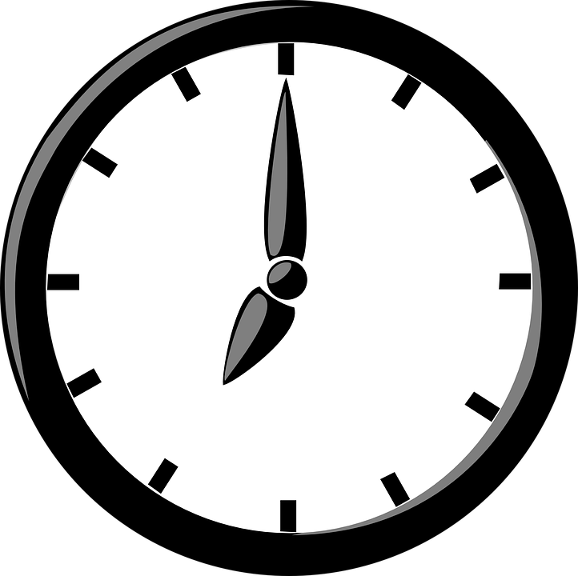 | 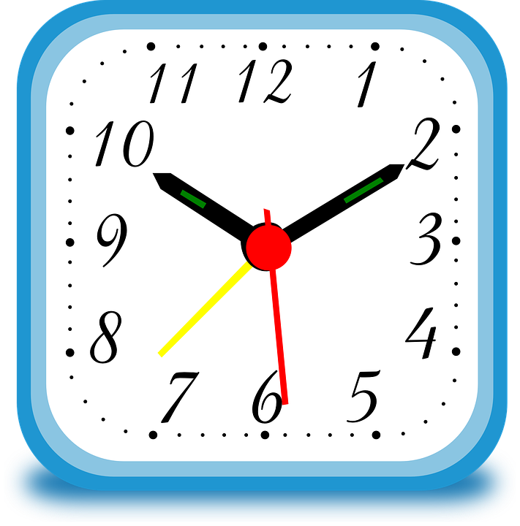 | 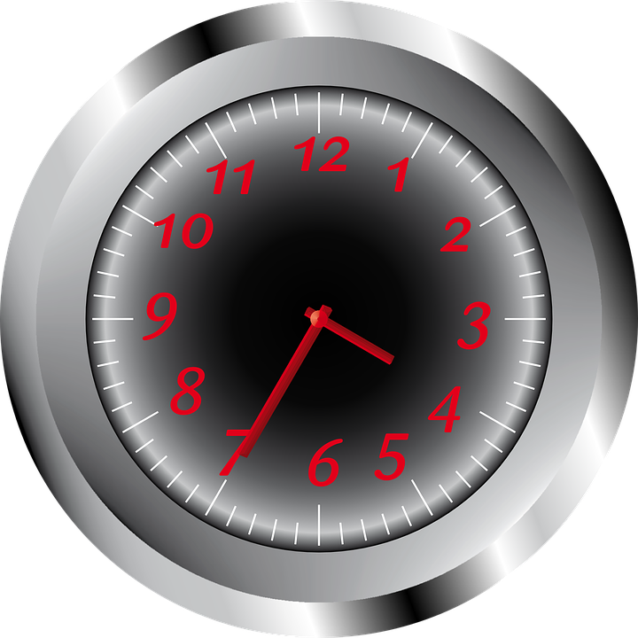
Exemple : Maintenant, il est sept heures. | 1. Maintenant, il est … | 2. Maintenant, il est …
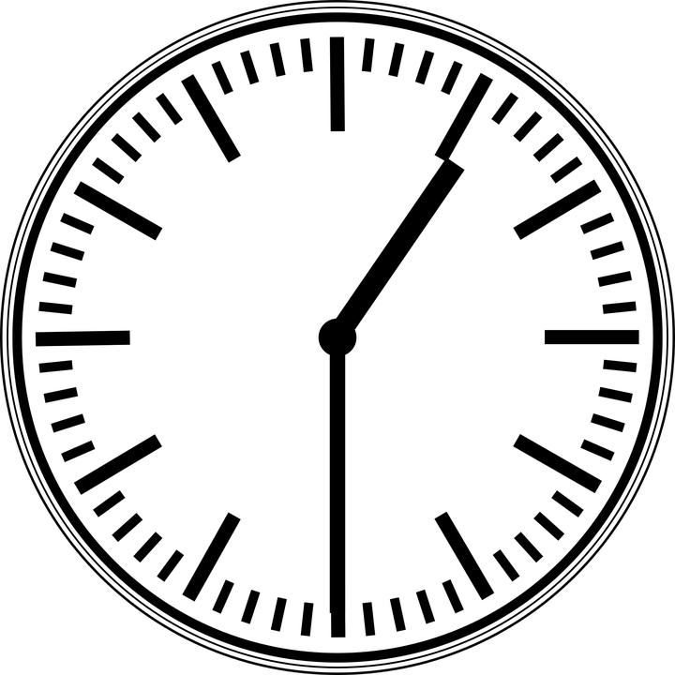 | 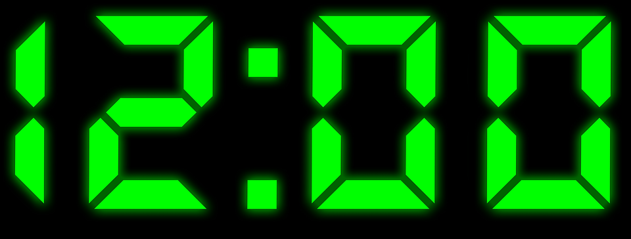
3. Maintenant, il est … | 4. Maintenant, il est … | 5. Maintenant, il est …

- JE COMPRENDS L’HEURE.
Quelle heure est-il maintenant à … ?
Écoute et dessine l’heure pour chaque ville.

Exemple : Paris. | 1. Pékin | 2. Istanbul
 | 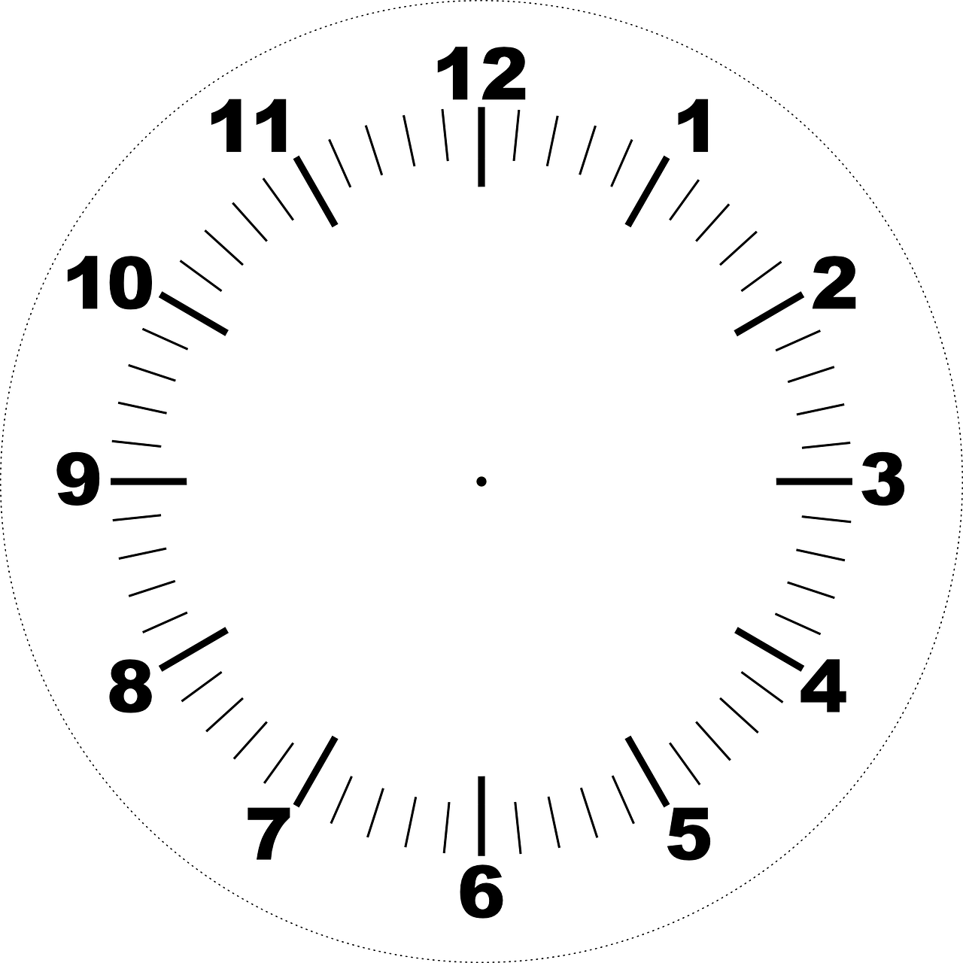
3. Québec | 4. Bombay | 5. Copenhague

